AUSCULTATION PAR FIBRE OPTIQUE D’UN TALUS INSTABLE APRES SYSTEME DE CONFORTEMENT PAR PIEUX EN BETON ARME – LE TALUS DU VERROU D’ETREMBIERES

FIBER OPTIC MONITORING OF AN UNSTABLE SLOPE AFTER A CONCRETE PILE REINFORCEMENT SYSTEM – THE EMBANKMENT OF ETREMBIERES LOCK
Dino MAHMUTOVIC¹, Marc ORLANDINI², Olivier GAY¹, Luc BOUTONNIER¹.
¹ EGIS GEOTECHNIQUE
² ATMB

RÉSUMÉ – Cet article est consacré à la description d’un dispositif d’auscultation par fibre optique à l’intérieur de pieux en béton armé. Les pieux en question ont été réalisés dans le cadre d’un projet de confortement d’un talus instable sur l’autoroute A40 sur l’axe Genève - Annemasse : le remblai du verrou d’Etrembières. Les fibres optiques, associées à des inclinomètres, permettent d’observer la sollicitation progressive des pieux dans la vie de l’ouvrage et de contrôler d’éventuelles anomalies.
ABSTRACT – This article describes an optical fiber auscultation device inside reinforced concrete piles. The piles were made as part of a project to reinforce an unstable embankment on the A40 motorway on the Geneva - Annemasse axis: the embankment of the Etrembières lock. Fiber optics combined with inclinometers enable to observe the progressive stress on the piles during the life of the structure and to control potential anomalies.

Introduction
Le remblai du verrou de l’Etrembières est situé sur l’autoroute A40 sur l’axe Genève – Annemasse et dépend d’ATMB (Autoroutes et tunnel du Mont Blanc). Ce remblai a été construit en 1972 et avait fait l’objet, à l’époque de sa construction, d’un glissement de terrain qui avait nécessité la modification du projet initial avec la mise en place de solutions drainantes (tranchée drainante, drains, regards de visite) associées à un dispositif de surveillance de la piézométrie.

Une réactivation du glissement a été constatée au début des années 2000 et avait abouti en 2008 à la réalisation de drains horizontaux. Cette solution s’étant avérée insuffisante, des travaux de confortement plus importants consistant en la réalisation de 76 pieux en béton armé de diamètre 1000mm ont finalement été réalisés à la fin de l’année 2020 : 43 pieux sur la file basse et 33 pieux sur la file haute. La photo ci-dessous illustre la réalisation des pieux en cours de travaux.
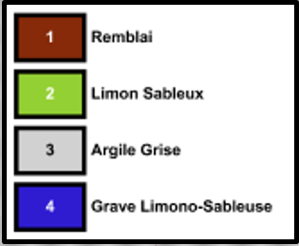
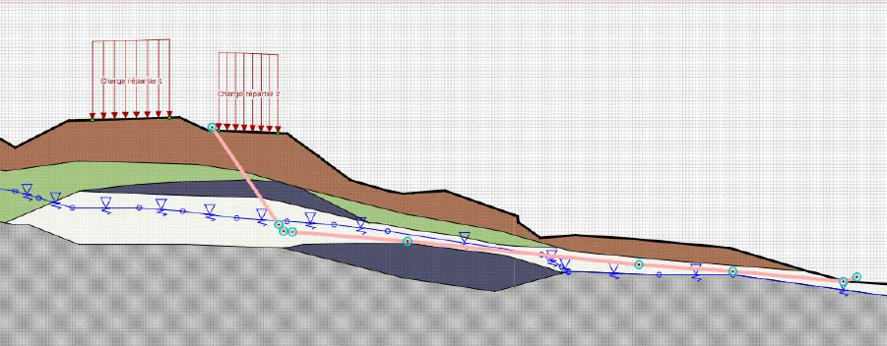
Figure 1. Illustration de la surface de glissement du talus dans la couche d’argile grise
Le contexte géologique du site consiste en un substratum molassique (grès et marnes), surmonté par des dépôts glaciaires plus ou moins éboulés, représentés par un enchevêtrement de terrains de couverture hétérogènes (argiles, limons, sables et graves). Le glissement se situe principalement au niveau d’un faciès argileux cisaillé ayant des caractéristiques résiduelles. La surface de glissement est plutôt plane à l’intérieur de cette formation argileuse qui agit comme une couche « savon » sous l’effet des surpressions interstitielles qui s’appliquent sous cette dernière.

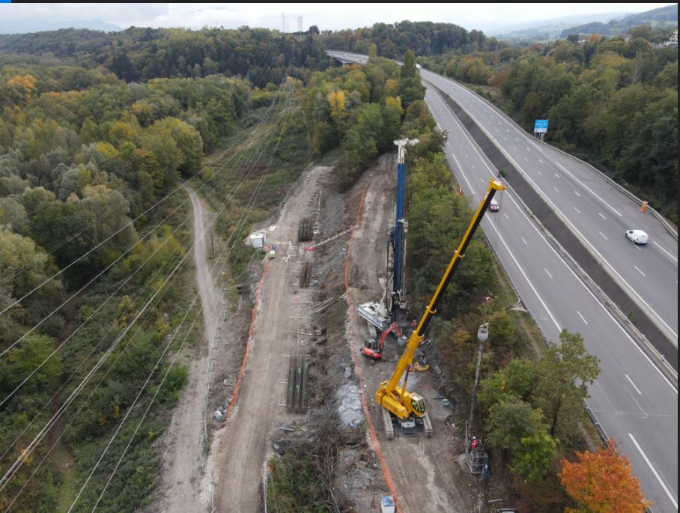
Figure 2. Illustration des travaux de confortement du talus d’Etrembières
Le talus fait l’objet d’une surveillance régulière depuis plusieurs années par le biais d’une dizaine d’inclinomètres et piézomètres, permettant ainsi d’identifier avec précision le mécanisme de glissement.
L’auscultation mise en place à l’issue des derniers travaux de confortement a pour objectif de compléter le dispositif déjà existant ou de venir le remplacer quand cela est nécessaire (détérioration en cours de travaux). En plus de contrôler l’absence de réactivation du glissement sur l’ensemble du talus, la nouvelle auscultation a également pour objectif de suivre la sollicitation progressive des pieux au cours du temps :c’est cette dernière partie qui sera mise en avant ici.

Description de l’auscultation mise en œuvre et objectifs de cette dernière

La figure ci-dessous est une vue en plan sur laquelle il est possible de voir l’implantation de l’auscultation mise en œuvre. Cette dernière est constituée de piézomètres, inclinomètres classiques, inclinomètres à l’intérieur de pieux ainsi que de fibres optiques accrochées aux cages d’armature des pieux.
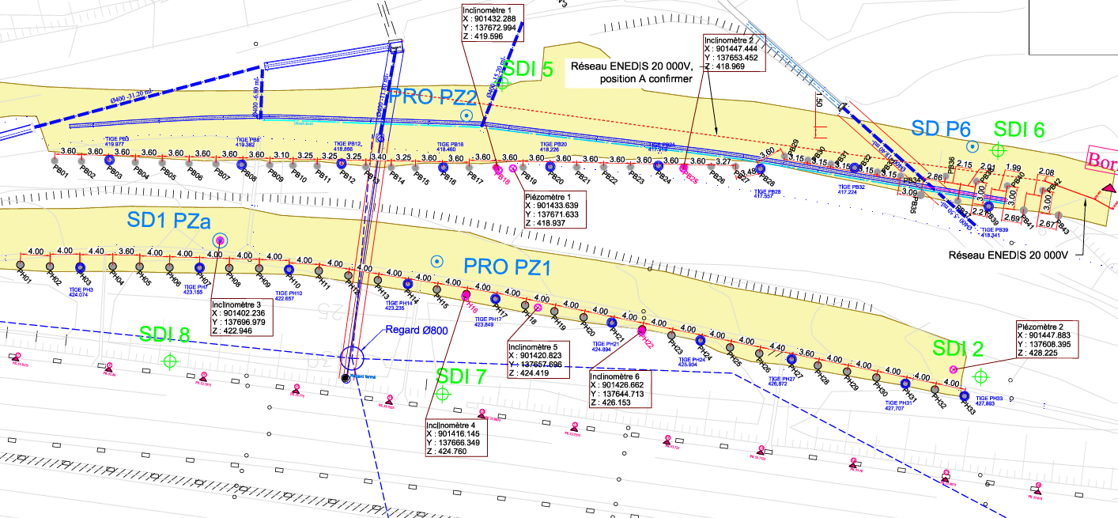
Figure 3. Illustration de l’auscultation mise en place
Chaque auscultation a un rôle spécifique dans le suivi de l’ouvrage :

- les piézomètres sélectifs équipés de divers (saisie automatique) permettent de contrôler le niveau d’eau dans le sol. Le glissement de terrain étant provoqué par la présence d’une couche « savon » sensible aux sous-pressions d’eau, cette information est importante pour mieux comprendre les phases de déplacements du talus.
- les bornes topographiques (mesures manuelles) permettent de mesurer l’absence de mouvement en surface du talus, notamment au niveau de l’autoroute A40.
- les inclinomètres (mesures manuelles) à l’extérieur des pieux permettent de surveiller la stabilisation progressive du talus et contrôler la pérennité du dispositif de confortement au cours du temps. La stabilisation du talus se fera de manière progressive au fur et à mesure de la sollicitation des pieux.
- les inclinomètres à l’intérieur des pieux (mesures manuelles) permettent de surveiller les déplacements horizontaux à l’intérieur des pieux et leur sollicitation progressive, ainsi que de détecter d’éventuelles zones de cisaillement. Comme évoqué précédemment, un pieu doit se déplacer pour être sollicité et jouer son rôle de confortement.
- la fibre optique (mesure manuelle) est complémentaire et redondante par rapport au dispositif d’inclinomètres à l’intérieur des pieux. Elle permet de mesurer les déformations verticales des deux côté du pieux (côté aval et côté amont) ainsi que de mesurer les contraintes à l’intérieur de ce dernier. Une différence de comportement entre l’amont et l’aval (zone comprimée contre zone tendue) peut être synonyme de zone de cisaillement.

Les deux figures ci-dessous sont des élévations représentant la position des pieux, la lithologie réelle (recollement fait après forage) ainsi que la surface de rupture du talus (pointillés rouge). La position de la surface de rupture apporte une information importante pour l’interprétation des données.
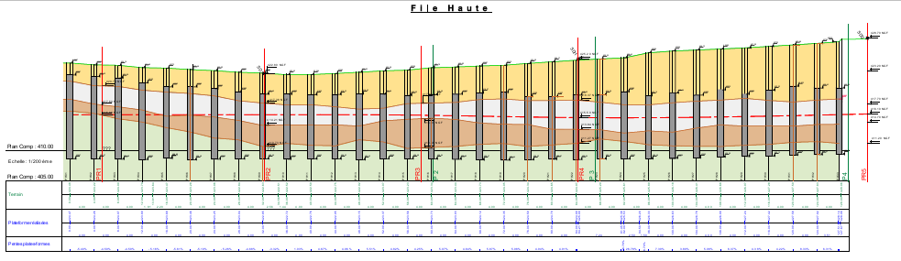
Figure 4. Vue en élévation du système de pieux file haute
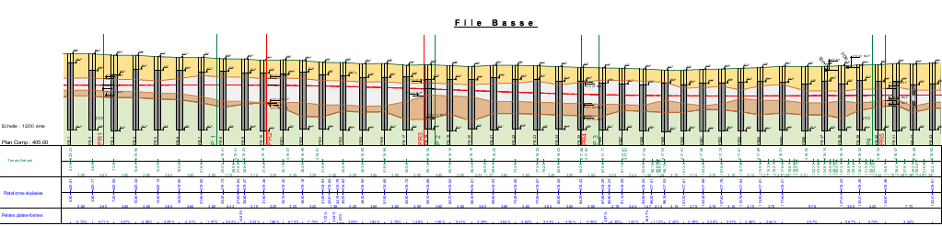
Figure 5. Vue en élévation du système de pieux file basse

Prise en compte des difficultés rencontrées

Mise en œuvre de la fibre optique

La fibre optique mise en œuvre utilise la technologie Brillouin et permet de mesurer une déformation verticale de manière locale le long de la fibre.

Les fibres optiques ont directement été attachées à la cage d’armature avant mise en place de cette dernière et du bétonnage.
Le principal défaut de cette acquisition se situe au niveau de son système d’acquisition. En effet, ce dernier n’est pas automatique et nécessite l’utilisation d’un lecteur, ce qui limite le nombre de lectures possibles. L’installation de la fibre optique sur ce projet résulte avant tout d’une volonté du Maitre d’Ouvrage de :
- venir compléter les informations apportées par les inclinomètre pour un meilleur suivi,
- tester un système d’auscultation qui se démocratise de plus en plus et qui peut apporter une réelle plus-value pour des ouvrages sensibles nécessitant une auscultation en continu. Tous les pieux du projet auraient par exemple pu être instrumentés par une fibre optique reliée à une centrale d’acquisition pouvant envoyer les informations en temps réel et envoyer une alerte en cas de dépassement de seuils. Ceci n’aurait pas pu être réalisé avec des inclinomètres.
Concernant les mesures récoltées, un point zéro des fibres optiques et des inclinomètres a été fait une fois les travaux terminés en janvier 2021, permettant de pouvoir quantifier la sollicitation progressive des pieux au cours du temps. Cet article présente l’évolution des mesures entre janvier 2021 (mesure de référence) et septembre 2021.

Premières mesures et tendances de fond
Quatre inclinomètres ont été mis en place à l’intérieur des pieux : 2 sur la file haute et 2 sur la file basse. Les inclinomètres de la file haute et de la file basse ont, autant que possible, été alignés pour voir un éventuel plan de glissement.
A cela s’ajoute 4 pieux situés sur la file haute équipés en fibre optique (dont 1 pieu équipé à la fois d’un inclinomètre et d’une fibre optique).
Sur les figures ci-dessous il est possible de voir une mise en sollicitation des pieux à une côte de 414m NGF correspondant à peu de chose près la cote de la surface de glissement.

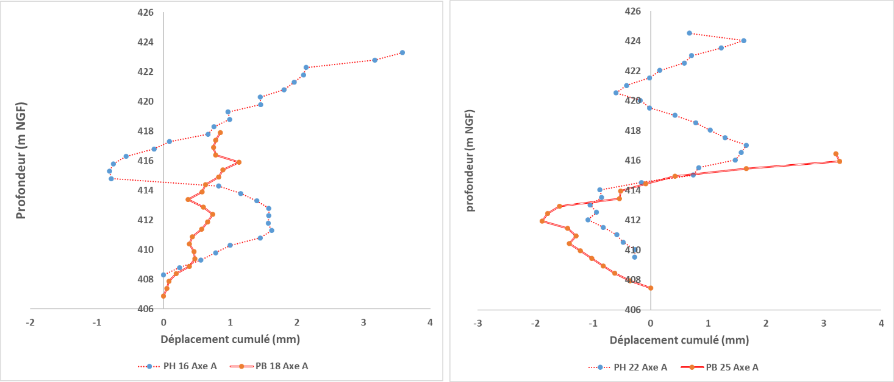
Figure 6. Comparaison des déplacements cumulés horizontaux entre inclinomètres de la file haute et de la file basse
Les mesures obtenues par fibre optique pour deux des 4 pieux instrumentés sont reportées sur la figure ci-dessous et son comparées aux inclinomètres situés dans le même pieux ou celui immédiatement à côté. Les déplacements relatifs entre le point zéro et la date de la dernière mesure sont reportés ci-dessous. Les déplacement enregistrés restent modérés dans le cas présent avec des pics de déplacement autour de la cote 414-415m NGF correspondant à l’altitude de la surface de glissement.

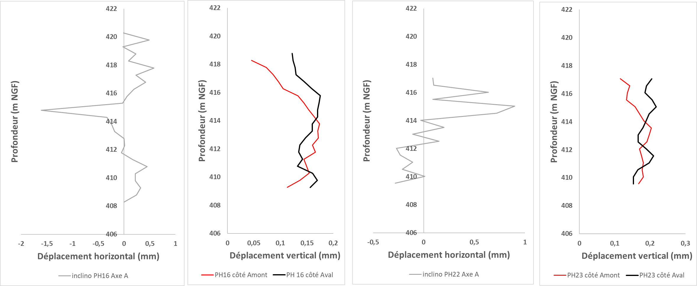
Figure 7. Comparaison des déplacements horizontaux des inclinomètres et des déplacement verticaux de la fibre optique

Sur les figures ci-dessous, les mesures par fibre optique montrent l’allongement cumulé du pieux (composante essentiellement verticale) depuis sa base (considérée comme fixe). Pour chaque pieux les allongements côté Amont et côté Aval sont visibles. Les mesures inclinomètriques montrent le déplacement horizontal cumulé du pieux depuis sa base (considéré comme fixe).
Les tendances sont similaires entre les deux systèmes d’auscultation, à savoir une sollicitation du pieux à la cote de 414-415m NGF qui correspond à l’altitude de la surface de glissement.

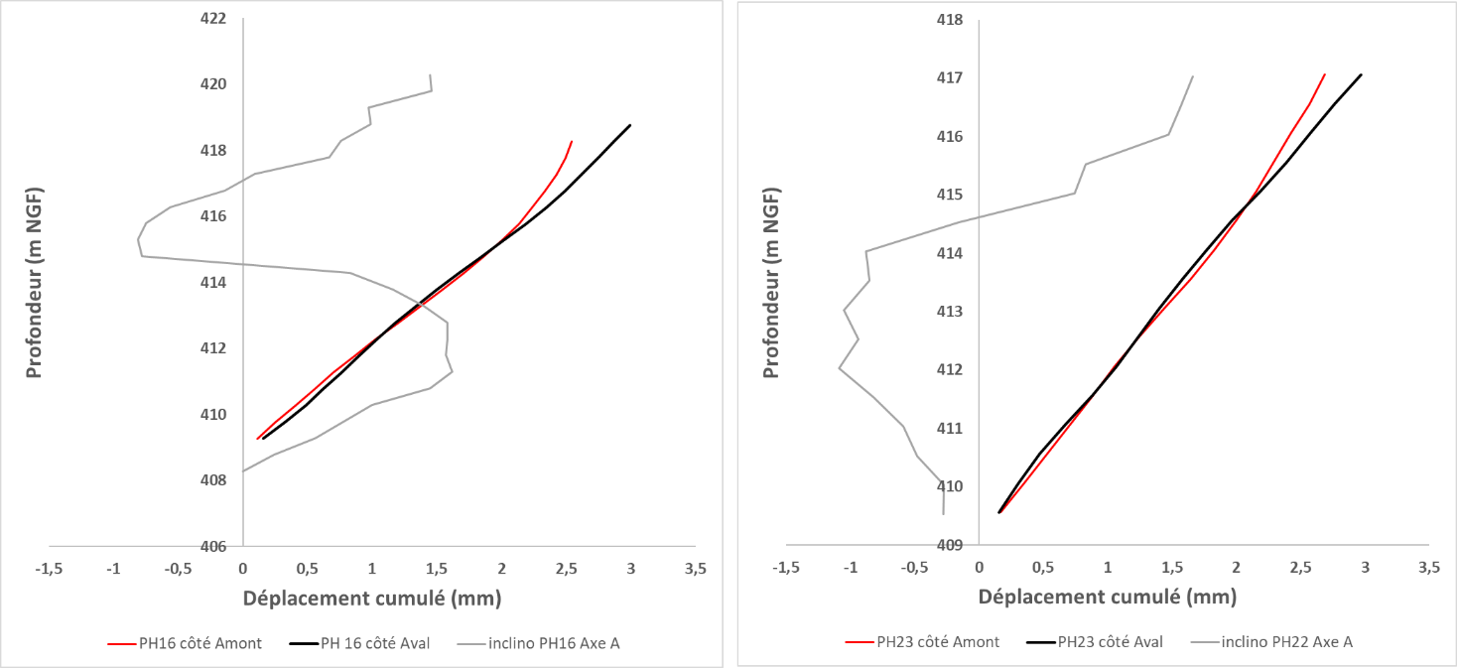
Figure 8. Comparaison des déplacements horizontaux cumulés des inclinomètres et des déplacement verticaux cumulés de la fibre optique

En connaissant les déformations verticales et en supposant que la fibre soit parfaitement solidaire du béton, il est également possible d’estimer les contraintes de traction dans le béton. Des pics de traction sont constatés côté Amont tandis que des creux sont constatés côté Aval, ce qui est cohérant d’un point de vue structurel avec une traction des fibres d’un côté et une compression (ou relaxation) de l’autre.

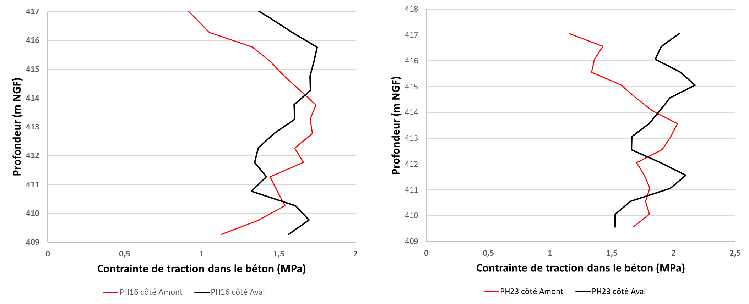
Figure 9. Contraintes de traction dans le béton à l’intérieur des pieux

Discussion autour de la fibre optique
L’utilisation de la fibre optique dans le cadre de l’auscultation d’ouvrages apporte plusieurs avantages comme :
- Une facilité de pose : la fibre a été fixée directement à la cage d’armature le long des fers longitudinaux avant mise en place de cette dernière. Les cerceaux transversaux apportent par ailleurs une protection de la fibre lors de sa mise en place.
- Un prix au mètre linéaire raisonnable comparé à la mise en place de tubes inclinomètriques (même si le système de lecture est plus onéreux).
- La possibilité de suivre le comportement d’un pieux sur différentes zones. Dans le cas présent des fibres optiques ont été placées côté amont et côté aval mais il aurait également été possible de rajouter des fibre sur les côtés.
- La possibilité de rajouter des mesures température le long de la fibre. Cela permet notamment de pouvoir suivre les mouvements de la nappe phréatique et d’apporter une information complémentaire par rapport aux piézomètres.
- La possibilité de mesurer les contraintes dans l’axe de la fibre et donc les contraintes dans le béton s’assurant ainsi du bon fonctionnement de l’ouvrage.
La fibre optique ne permet toutefois pas de se passer entièrement des systèmes d’auscultation classiques comme les inclinomètres, notamment pour les déformations horizontales. Elle s’ajoute à ces derniers pour un suivi plus complet.
Les solutions d’auscultation par fibres optiques sont par ailleurs très performantes dans le suivi prédictif de défaillance d’ouvrages. En effet, les fibres optiques peuvent par exemple être branchées en série et être reliées à un système d’acquisition automatique des données permettant le suivi en continu de l’ouvrage. De tels système permettent de pouvoir alerter en temps réel en cas de défaillance de l’ouvrage ou en cas de détérioration de ce dernier.

Conclusion
L’auscultation mise en place suite aux travaux de confortement permet de surveiller le talus d’Etrembières (mesures de déplacements en surface, inclinomètres, piézomètres) ainsi que les pieux (inclinomètres et mesures de déformations par fibre optique).
Les mesures par fibre optique ont été mises en avant car encore peu rependues par rapport aux systèmes d’auscultation classiques et pouvant apporter des informations complémentaires comme les déformations verticales à l’intérieur des pieux ainsi que les contraintes (de compression ou de traction) à l’intérieur de ces derniers.
Les résultats obtenus sont prometteurs et montrent le début de la sollicitation des pieux vis-à-vis du glissement de terrain dont le niveau correspond à la surface de rupture. Des mesures régulières de l’ouvrage permettront de voir les évolutions au cours du temps et le bon comportement du système de confortement. A l’heure actuelle, les pieux sont sollicités à des altitudes conformes au niveau prévisionnel de la surface de rupture. Ils ne sont pas encore pleinement sollicités par rapport à ce qui est prévu, ce qui est normal compte tenue de la cinétique du glissement.

